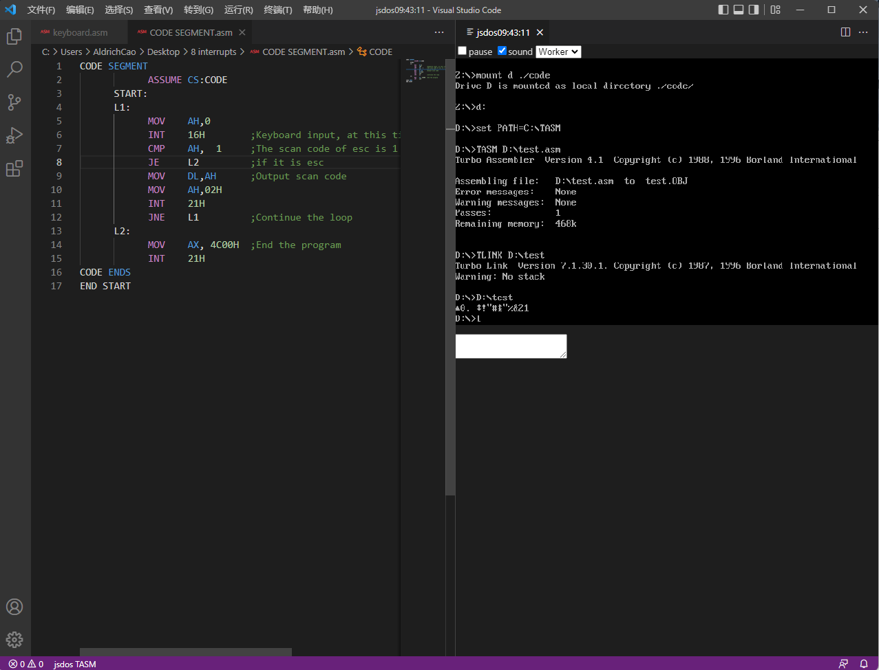

按ABCDEFGHIJKLMN的顺序输入，程序在读取到扫描码之后显示的时候会以ASCII的形式显示